[存在图像重复以及使用非特异性引物，第二军医大学上海长征医院&第二军医大学的论文被撤稿](https://mp.weixin.qq.com/s?__biz=MzkwMjY4ODQ5Mw==&mid=2247496290&idx=4&sn=48e6b36afc09554ade7e92fbe9df96d1&chksm=c19e982ff28d586f346a7da821b5e55650ee150b5c7a562c5f620b16129ad2d41a39c203fbbd&scene=126&sessionid=1742229371)

[Reviewer 2](javascript:void(0);)2025-02-19 14:35:20浙江



点击蓝字关注我们



**论文信息**

2014年7月9日，第二军医大学上海长征医院Ning-xia Sun（第一作者） & Chen Ye（第一作者） & Wen Li (通讯作者 音译 李文) & 第二军医大学的Fang Wang (通讯作者音译 王芳)在PLoS One（中科院三区 IF=2.9）期刊上在线发表题为"Long noncoding RNA-EBIC promotes tumor cell invasion by binding to EZH2 and repressing E-cadherin in cervical cancer"(长非编码 RNA-EBIC 通过与 EZH2 结合并抑制宫颈癌中的 E-cadherin 促进肿瘤细胞侵袭)论文。

本研究得到了中国国家自然科学基金（编号：81272213），网址：http://www.nsfc.gov.cn/Portal0/default152.htm，以及上海市自然科学基金（编号：13ZR1414300），网址：http://www.stcsm.gov.cn 的资助。

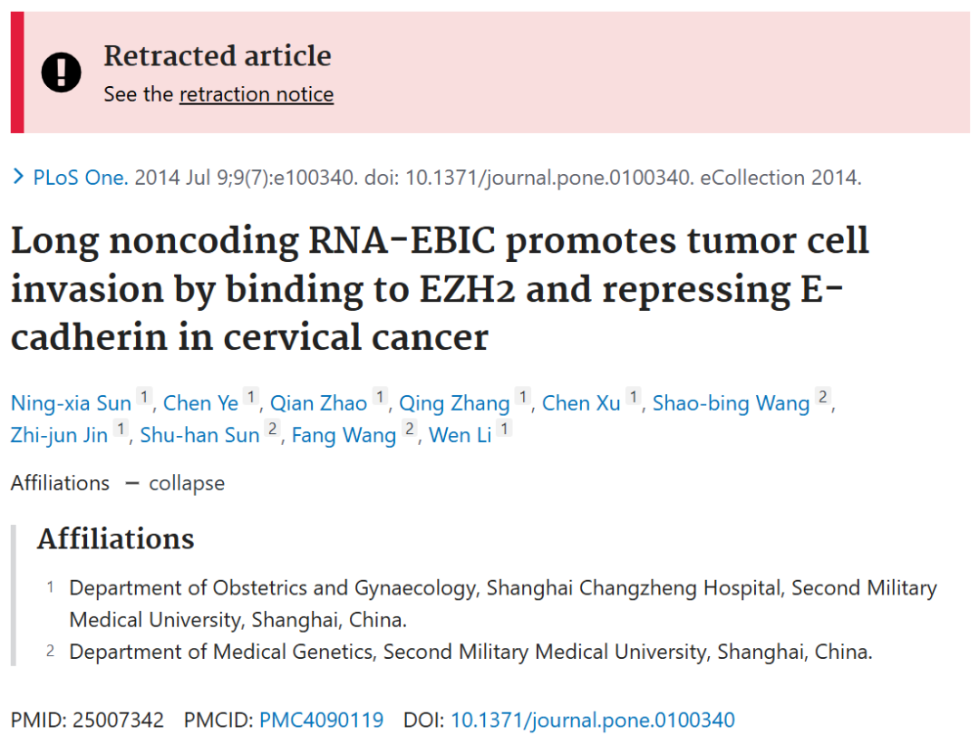









**质疑信息**

* **图4A与多篇无关论文图像面板。**

Concern about Figure 4A:

Panel “Hela - TI10124” looks very similar to panel “SiHa - TI10124”. Note the position of lighter specks in the right lanes.

Panel “Hela - TI13831” looks very similar to panel “SiHa - TI18318”. Note the position of a light specks under the “input” lane, and other light specks and stripes in the right lanes.

Here is an image highlighting the possible duplications:

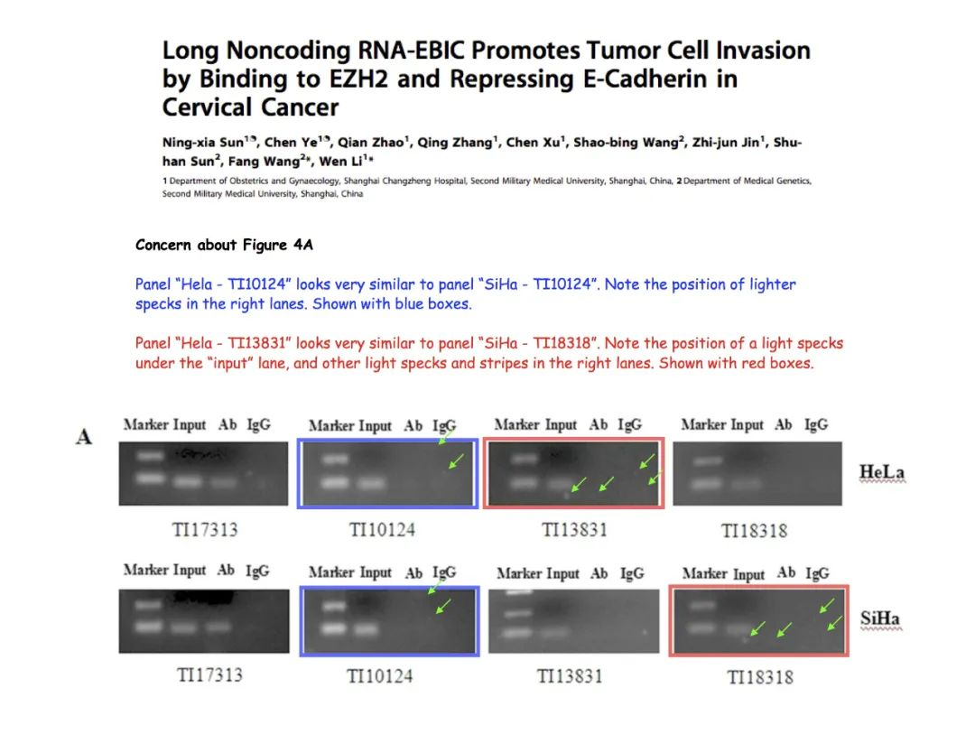



**撤稿原因**

**本文已于2025年1月30日被撤回：**本文[1]发表后，有关图4及RNA免疫沉淀（RIP）实验中所用引物组的适用性引起了关注。具体而言：

图4A中，HeLa TI10124组被错误地复制为SiHa TI10124组。

图4A中，SiHa TI18318组被错误地复制为HeLa TI13831组。

通讯作者表示，图片准备过程中出现了错误，并提供了图4A和4B的原始图像和定量数据。

在后续编辑工作中，PLOS联系了PLOS One编辑委员会的一名成员，就方法学问题进行了咨询。该成员表示，RIP实验中用于检测TI17313的引物组不合适，因为虽然它能检测到TI17313，但也被发现能扩增包含TMPO基因的另一个基因组区域，而该基因在HeLa和SiHa细胞中表达[2, 3]。因此，他们指出，PCR数据无法支持实验结果。此外，他们还表示，用于检测TI10124、TI09485、TI18382和ASK00420的引物组也可能扩增其他非目标基因组区域。

这些方法学问题削弱了图4所示结果的可靠性，特别是关于EZH2结合TI17313的结论。尽管后续显示抑制TI17313效果的实验未直接受到非特异性引物组使用的影响，但提出的通过EZH2的作用机制并未得到充分支持。因此，将TI17313命名为宫颈癌中EZH2结合的lncRNA（lncRNA-EBIC）可能不准确。

鉴于上述削弱了图4结果可靠性和关键结论有效性的关注，PLOS One编辑部撤回本文。

WL、FW、NXS和CY不同意撤回。QZhao、QZhang、CX、SBW、ZJJ和SHS要么没有直接回应，要么无法联系到。WL和NXS为已发表文章中的问题道歉。

涉及文章

[1] Sun N-x, Ye C, Zhao Q, Zhang Q, Xu C, Wang S-b, et al. (2014) Long Noncoding RNA-EBIC Promotes Tumor Cell Invasion by Binding to EZH2 and Repressing E-Cadherin in Cervical Cancer. PLoS ONE 9(7): e100340. https://doi.org/10.1371/journal.pone.0100340

[2] The Human Protein Atlas, viewed at: https://www.proteinatlas.org/ENSG00000120802-TMPO/cell+line

[3] Ward MC, van der Watt PJ, Tzoneva G, Leaner VD. Deregulated LAP2α expression in cervical cancer associates with aberrant E2F and p53 activities. IUBMB Life. 2011;63: 1018–26.



**参考信息**

https://pubpeer.com/publications/436D1D231A42229842C66AF2A21B81

https://pubmed.ncbi.nlm.nih.gov/25007342/

https://journals.plos.org/plosone/article?id=10.1371/journal.pone.0318789